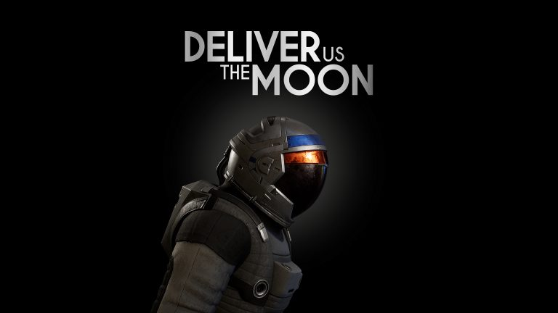

“我们升空了！”《飞向月球》现已登陆 PlayStation 5 和 Xbox Series X|S

实体版目前仅适用于 PlayStation 5；现有用户可免费进行数字升级

英国沃特福德，2022 年 6 月 23 日讯——发行商 Wired Productions 与广受赞誉的荷兰游戏工作室 KeokeN Interactive 骄傲地宣布，斩获大奖的科幻惊悚游戏《飞向月球》今日登陆 PlayStation 5 和 Xbox Series X|S，售价为 $24.99 / €24.99 / £19.99。PlayStation 4 和 Xbox One 平台的游戏持有者将可免费升级。PlayStation 5 持有者可通过 Wired Productions Store 以 £19.99 的价格获得实体版游戏，美国客户通过 Limited Run Games 购买价格为 $24.99，欧洲零售商的价格为 €24.99 。

充满宇宙感的发布预告片展示了《飞向月球》最终版本的所有内容，包括完全重置的 4K 超凡视觉效果，以及震撼的光追阴影与反射。次世代的特色无限放大了这部科幻史诗的沉浸感。

观看《飞向月球》次世代发布宣传片：
https://youtu.be/KAFMUTc-iVo

《飞向月球》是一个科幻惊悚游戏，以地球自然资源枯竭的近未来末世为背景。一个供应关键能源的月球殖民地突然沉寂。一名孤独的宇航员被送上月球，执行拯救人类免于灭绝的关键任务。你会成功拯救人类，还是被遗忘在黑暗的太空深渊中？
特色
- 解决现实问题
- 第一与第三人称视角，包括驾驶多种车辆
- 探索与发现广袤开阔的月球风光
- 紧张刺激的动作体验
- 反重力游戏场景
- 极具挑战性的巧妙谜题
- 激动人心的恢弘配乐
- 基于 Unreal® Engine 4 开发
次世代升级
- 4K 分辨率完全重制，搭配光追阴影与反射
- 载入时间缩短，更快加入行动
- PlayStation 4 和 Xbox One 的持有者可免费升级至次世代版本
《飞向月球》PlayStation 4 珍藏版还将获得免费的 PlayStation 5 数字升级，转变为游戏的实体豪华版。珍藏版可通过 Wired Productions Store 购买，内含获奖原创配乐的 12 寸双碟黑胶唱片、独家限量版“月球人”《Blackout》漫画书、一本精美的硬皮《飞向月球》画集等。
《飞向月球》今日登陆 PlayStation 5 和 Xbox Series X|S，定价为 $24.99 / €24.99 / £19.99。PlayStation 5 实体版现已发布，内含一张双面折叠海报、一张双面内封、绝佳的一套贴纸，以及一个数字下载版《飞向月球》章节，可通过 Wired Productions Store，或在 Wired 的购买地点部分中找到的零售商购买。

如需更多信息，请于 Twitter 上关注 Wired Productions，加入官方 Discord 或访问：https://www.deliverusthemoon.com/

媒体咨询：
Wired Productions
Tegan Kenney | press@wiredproductions.com
###
About Wired Productions
Wired Productions 是一家独立电子游戏发行商，总部位于英国沃特福德。Wired 在所有主流平台上推出、发行了众多优秀的游戏产品，而每款游戏都体现了该公司的准则：“热情驱动一切。”他们在实体和数字市场推出了众多游戏，截至今日，包括《Lumote:The Mastermote Chronicles》、《Martha Is Dead》、《The Falconeer》、《Those Who Remain》、《Deliver Us The Moon》、《Close to the Sun》、《GRIP:Combat Racing》、《Victor Vran:Overkill Edition》、《Max:The Curse of Brotherhood》以及《The Town of Light》等。近期，Wired Productions 在 Wired Direct 期间宣布了即将发行的游戏系列。即将发行的游戏包括《Arcade Paradise》、《Tin Hearts》、《Tiny Troopers:Global Ops》、《The Last Worker》以及《Gori:Cuddly Carnage》。
如需加入 Wired 社区，请访问：Wired Live | Twitter | Discord | YouTube | Twitch
关于 KeokeN Interactive
KeokeN Interactive 是一家荷兰独立游戏开发商，由 Koen 和 Paul Deetman 兄弟俩人于 2013 年创立。KeokeN Interactive 将游戏行业视为超越传统游戏、创造沉浸式体验的平台，以开发丰富和可信的世界为宗旨，以让玩家忘记自身所处环境，突破现实疆域为目标。KeokeN Interactive 的首个游戏就是广受好评、荣获大奖的《飞向月球》。

